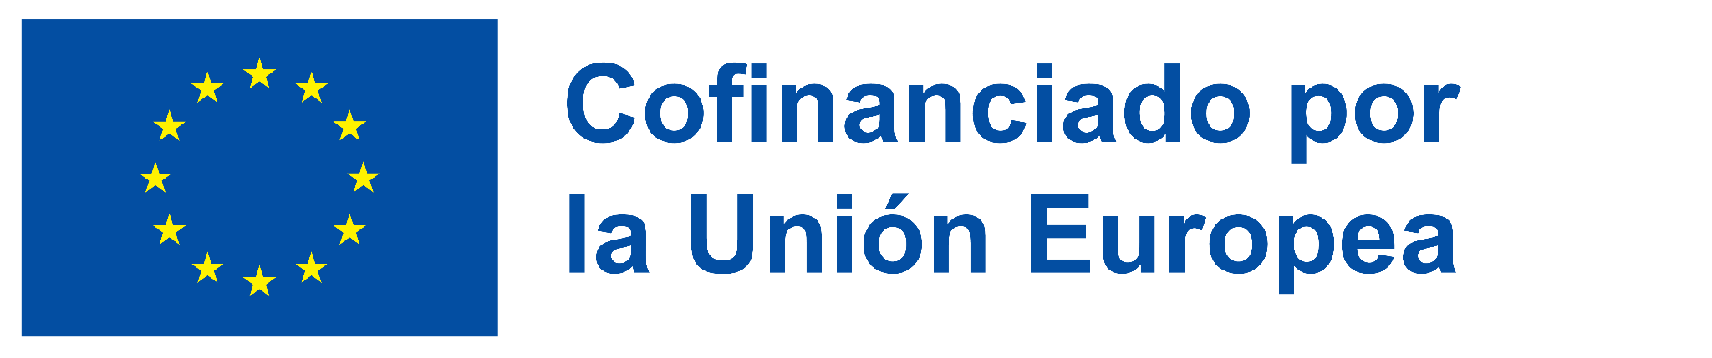

VIAJE A FRANCIA DENTRO DEL PROGRAMA ERASMUS+ DEL IES VALLE DEL EBRO

Durante el 10 y 15 de marzo, un nutrido grupo de estudiantes de Francés de 1º a 4º de la ESO del IES Valle del Ebro viajó al país vecino dentro de su Proyecto Erasmus +. Concretamente, se dirigieron a la localidad de Moutiers de Mauxfaits donde el Collège Corentin Riou los recibió de la mejor de las maneras, la planificación de dinámicas durante estas jornadas también ha estado a la altura.

La gestión del agua y su importancia en el desarrollo sostenible ha sido el hilo conductor de este proyecto. De esta manera, una de las actividades consistió en un taller sobre contaminación por mareas negras, también viajaron a la cercana y encantadora ciudad de Nantes donde exploraron su rica historia y patrimonio a través de visitas a su Catedral o a su Jardín Botánico.

Por otra parte, el grupo se embarcó en una aventura deportiva y ecológica, ya que tras recorrer 26 kilómetros en bici, a través de unas marismas cercanas, llegaron hasta la costa. Allí, además de disfrutar de la belleza del entorno y de conectar con la naturaleza, se unieron a la lucha contra la contaminación marina participando en la recolección de microplásticos en las playas de Henriette y Du Veillon.

En definitiva, este ha sido un viaje muy aprovechado, con planes de todo tipo, académicos, deportivos y culturales, sin olvidar lo positivo de la convivencia con los correspondants franceses que ha permitido al alumnado del IES Valle del Ebro no solo practicar su francés, sino también integrarse en la vida diaria de sus familias de acogida y en su entorno escolar.

En el IES Valle del Ebro las lenguas no solo se estudian ¡SE VIVEN!

(Estas actividades estarán cofinanciadas por el programa Erasmus+ de la Unión Europea. El contenido de esta nota de prensa es responsabilidad exclusiva del IES Valle del Ebro y ni la Comisión Europea, ni el Servicio Español para la Internacionalización de la Educación (SEPIE) son responsables del uso que pueda hacerse de la información aquí difundida.)

